**UKK Nicholas**

Oleh:

**NICHOLAS PRATAMA**

NIS. 22161040

**Ujian Kompetensi Keahlian**

**2024/2025**

1.head

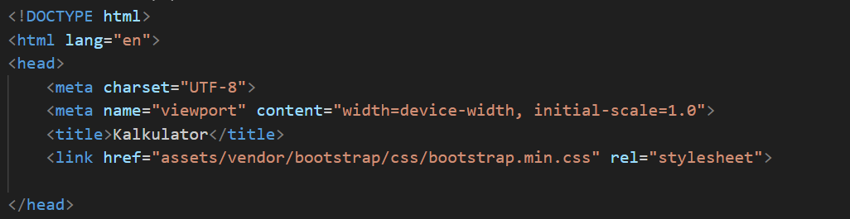

a.berisi data seperti charset dan viewport untuk menyesuaikan tampilan pada berbagai perangkat

b.menggunakan bootstrap melalui <link> agar tampilan lebih menarik dan responsive

2.body

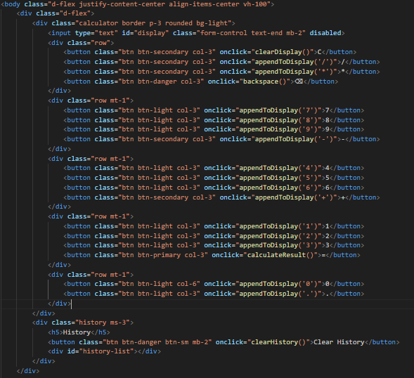

a.memiliki table input untuk menampilkan tombol dan angka untuk operasi kalkulator

b.serta memiliki history untuk menampilkan perhitungan yang telah di lakukan

3.fungsi script

a. appendToDisplay

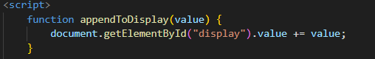

Menambahkan angka atau operator ke tampilan input saat tombol di tekan

b. clearDisplay

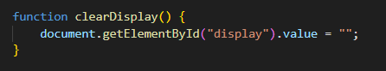

Menghapus seluruh isi input agar user dapat memulai perhitungan baru

c. backspace

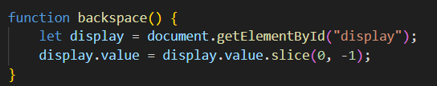

Menghapus satu karakter terakhir dari input jika ingin memperbaiki kesalahan dalam memasukan angka

d. caculateResult

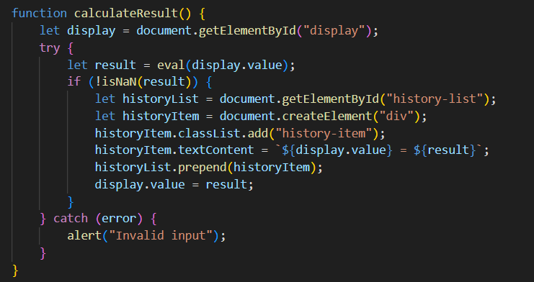

Menghitung hasil ekspresi matematika yang dimasukan dengan eval(), dan jika terdapat kesalahan akan muncul peringatan ``invalid input``, serta dapat menyimpan hasil kedalam riwayat perhitungan.

e. clearHistory

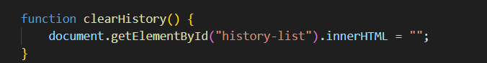

Menghapus semua riwayat perhitungan agar tampilan lebih rapi dan nyaman di gunakan.

4.Kesimpulan

Aplikasi kalkulator berfungsi untuk membantu pengerjaan hitungan sederhana dengan fitur tambahan seperti history, serta memanfaakan bootstrap tampilan menjadi lebih menarik dan responsif, JavaScript digunakan untuk menangani semua interaksi pengguna dan perhitungan.